**財團法人藥害救濟基金會**

**《醫療事故關懷實務案例解析》新書出版，歡迎洽詢**

**🙗前言**

近年來，醫療糾紛頻傳，對醫療人員從業意願、產業健全發展及病人權益均有負面影響。多年來醫事人員與醫療機構在處理醫療爭議方面，累積許多寶貴的智慧與經驗，財團法人藥害救濟基金會在醫事、法律、社工、心理等各界專家協助下，蒐集編寫《醫療事故關懷實務案例解析》。

本書之編寫參考哈佛談判模式，著眼於問題、利益、選項、標準等四要素，分析每一件醫療爭議的爭議所在、病人需求、利益、解決方案及可供參考的標準，以觀察個案爭議處理過程的得與失，可作為未來處理類似爭議之借鏡。

本書每則教案處理方式雖因個案情形不同，未必能完全援用，但藉由爭議過程相關分析，讀者吸取案例經驗時，將能掌握學習重點，了解爭議處理之模式；又案例科別及爭議類型多元廣泛，提高教案的實用性，能成為醫療爭議處理人員手上好用的工具書。

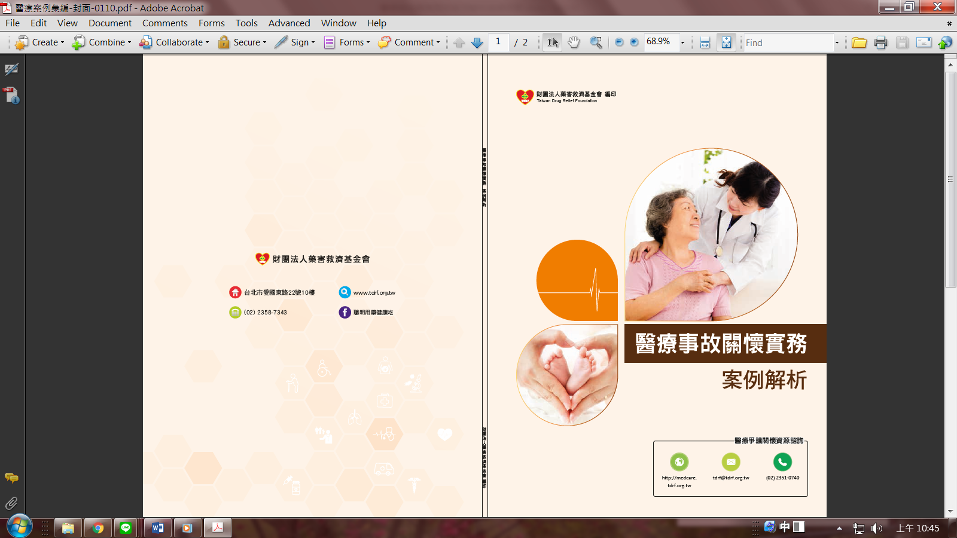

**🙗目錄**

**案例篇**

**診斷爭議**

急診未及時診斷骨折案

肌腱斷裂診斷錯誤案

**手術爭議**

植牙後發生後遺症案

術前麻醉風險評估不一致案

氣切術後死亡案

**用藥爭議**

指控術後用藥錯誤致視力減退案

結核病預防性用藥發生不良反應案

**臨床及照護爭議**

鼻胃管處置困難案

醫護背景家屬質疑術後照護疏失案

新生兒緊急娩出事故案

**資源篇**

**醫療事故的救濟或補償制度**

**醫療事故關懷義務**

**醫療爭議關懷資源諮詢服務**

**🙗試閱網址：**[**https://reurl.cc/D91Nnj**](https://reurl.cc/D91Nnj)

**🙗歡迎團體訂購，請洽**電話：(02)2358-7343 分機303 Email：[tdrf@tdrf.org.tw](mailto:tdrf@tdrf.org.tw)

**財團法人藥害救濟基金會**

**<<醫療事故關懷實務案例解析>> 訂購單**

**訂購日期 年 月 日**

|  |  |  |  |  |  |  |  |  |  |
| --- | --- | --- | --- | --- | --- | --- | --- | --- | --- |
| **訂購人基本資料** 以下皆為必填欄位 | | | | | | | | | |
| 訂購方式 | | **匯款（匯款手續費由訂購人支付）**  **帳號：00150-22-11241-7-2元大銀行-景美分行(銀行代號806)；**  **戶名：財團法人藥害救濟基金會**  **匯款成功後請email或傳真本訂購單及匯款證明予本會**  E-mail：[tdrf@tdrf.org.tw](mailto:tdrf@tdrf.org.tw) 傳真：(02)2358-4098 | | | | | | | |
| 基本資料 | | 🞎個人訂閱 | | | 姓名：　　　　　　 （**請詳閱注意事項內『個人資料保護法』的告知事項）**  連絡電話：（日）　　　　 　　 （手機）  E-mail： | | | | |
| 🞎機構訂閱 | | | 機構名稱（全銜）：  聯絡人：　　　　　連絡電話：（日）　　　　 （手機）  E-mail： | | | | |
| 發票 | 二聯式發票 | | | 公司抬頭：______________________________________________________ | | | | | |
| 收件人資料 | 收件人姓名 | | |  | | 收件人電話 | 市話：  手機： | | |
| 收件地址 | | | □□□－□□ | | | | | |
| 國內 | 訂閱書名 | | | | | | 工本費 | 數量 | 合計金額 |
| 醫療事故關懷實務案例解析  (超過100本另有折扣，請洽本會02-2358-7343#303) | | | | | | 每本200 |  |  |
| **總金額** | | | **□請確認付款金額及服務費(本會開發票)。**  **運費：購買1-10本65元、11-50本80元、50-100本110元，101本以上免運費。**  **訂閱金額 元＋運費 元＝ 元** | | | | | | |
| **注意事項** | * 匯款(ATM)後請連同匯款證明及本訂購單傳真至02-2358-4098，傳真後請來電02-2358-7343#303確認訂單，謝謝配合。本訂單所有資料僅供統計使用，絕不對外流通。 * 訂單匯款確認後，除特殊原因外將於7天內出貨。 * 消費者保護法：   第18條 企業經營者為郵購買賣或訪問買賣時，應將其買賣之條件、出賣人之姓名、名稱、負責人、事務所或住居所告知買受之消費者。  第19條 郵購或訪問買賣之消費者，對所收受之商品不願買受時，得於收受商品後七日內，退回商品或以書面通知企業經營者解除買賣契約，無須說明理由及負擔任何費用或價款。郵購或訪問買賣違反前項規定所為之約定無效。契約經解除者，企業經營者與消費者間關於回復原狀之約定，對於消費者較民法第二百五十九條之規定不利者，無效。  第19-1條 前二條規定，於以郵購買賣或訪問買賣方式所為之服務交易，準用之。   * 個人資料保護法，本會蒐集、處理及利用個人資料告知事項：   本會蒐集您個人資料之目的係為購書作業之執行，並遵守個人資料保護法相關規定，僅在前開目的作業期間與必要範圍內蒐集、處理與利用。依據個人資料保護法規定，您可以透過書面行使以下權利：  一、查詢或請求閱覽本人之個人資料。 二、請求製給本人個人資料之複製本。 三、請求補充或更正本人之個人資料。  四、請求停止蒐集、處理或利用本人之個人資料。 五、請求刪除本人之個人資料。  基於上述原因，本會需蒐集、處理或利用您的個人資料，如您選擇不提供或提供不完全時，基於購書作業與發票款項開立之必要性，將無法完成購書所需程序。 | | | | | | | | |